第二章 动物和人体生命活动的调节

第1节 通过神经系统的调节

一、教学目标

知识方面

1.概述神经调节的结构基础和反射。

2.说明兴奋在神经纤维上的传导和在神经元之间的传递。

3.概述神经系统的分级调节和人脑的高级功能。

二、教学重点和难点

1．教学重点

（1）兴奋在神经纤维上的传导和在神经元之间的传递。

（2）人脑的高级功能。

2．教学难点

神经冲动的产生和传导。

三、教学方法：讲述与学生练习、讨论相结合

四、教学用具：幻灯片

五、课前准备：

六、教学课时：2

七、教学过程

|  |  |  |  |
| --- | --- | --- | --- |
| 教学内容 | 教师组织和引导 | 学生活动 | 教学意图 |
| 问题探讨 | 组织学生讨论 | 思考讨论 | 引发兴趣 |
| 〔板书〕一、神经调节的结构基础和反射  〔思考与讨论〕 | （一）神经调节的基本方式  1．反射  非条件反射（先天的）；条件反射（后天的）。  2．反射弧——感受器、传入神经、神经中枢、传出神经、效应器（缺一不可）。  〔提示及板书（黑体）〕1.神经元包括胞体和突起两部分，突起一般又可分为树突和轴突两种。  神经元的长的突起外表大都套有一层鞘，组成神经纤维。  许多神经纤维集结成束，外面包着由结缔组织形成的膜，构成一条神经。  2.反射弧一般都包括五个部分：感受器、传入神经、神经中枢、传出神经和效应器。  3.不能；至少需要两个，如膝跳反射等单突触反射的传入神经纤维经背根进入中枢（即脊髓）后，直达腹根与运动神经元发生突触联系；而绝大多数的反射活动都是多突触反射，也就是需要三个或三个以上的神经元参与；而且反射活动越复杂，参与的神经元越多。  4.蛙的搔扒反射有脊髓的参与，人的膝跳反射、排尿反射、排便反射等也都有脊髓参与。 | 思考回答 |  |
| 〔板书〕二、兴奋在神经纤维上的传导 | 〔问题〕反射活动中，在反射弧上传导的是兴奋。什么是兴奋呢？先让学生说出自己的认识，然后让学生阅读教材。提问：兴奋的本质是什么呢？如何产生？又是如何传导的呢？  〖板书〗1．神经纤维上传导（双向性）  （1）未受刺激时：膜外——正电位 膜内——负电位  （2）某部位受刺激生兴奋时，该部位 膜外由“正”→“负”膜内由“负”→“正”  （3）电位差→电荷移动→局部电流→局部电流回路  （4）兴奋以电流的方式沿着神经纤维迅速向前传导 | 思考回答 |  |
| 三、兴奋在神经元之间的传递  〔思考与讨论2〕 | 〔提示及板书〕很明显，由于突触间隙的存在，兴奋在神经元之间不能以神经冲动的形式进行传递，而是通过神经递质与特异性受体相结合的形式将兴奋传递下去的。  〖讲述及板书〗（1）突触的定义 一个神经元与另一个神经元相接触的部位叫做突触。  （2）突触的结构 突触前膜 突触间隙 突触后膜  ①突触前膜——突触小体的膜；  ②突触后膜——与突触前膜相对应的胞体膜或树突膜；  ③突触间隙——突触前膜与突触后膜之间存在的间隙。  （3）突触小泡内递质的释放作用  （4）兴奋在细胞间的传递是单向的  因为递质只存在于突触小体内，只能由前膜释放，作用于后膜，使后一神经元兴奋或抑制，而不能按相反的方向传递。  突触小体内近前膜处含大量突触小泡，内含化学物质——递质。当兴奋通过轴突传导到突触小体时，其中的突触小泡就释放递质进入间隙，作用于后膜，使另一神经元兴奋或抑制。这样兴奋就从一个神经元通过突触传递给另一个神经元。 | 思考回答 |  |
| 〔板书〕四、神经系统的分级调节  〔资料分析〕 | 〔提示〕1．成人和婴儿控制排尿的初级中枢都在脊髓，但它受大脑控制。婴儿因大脑的发育尚未完善，对排尿的控制能力较弱，所以排尿次数多，而且容易发生夜间遗尿现象。  2．是控制排尿的高级中枢，也就是大脑出现了问题。  3．这些例子说明低级中枢受相应的高级中枢的调控。 | 阅读分析回答 | 阅读、提取信息能力和迁移能力 |
| 〔板书〕五、人脑的高级功能  〔思考与讨论3〕  〔旁栏思考题〕 | 1．中央前回第一运动区  中央前回皮层代表区的位置与躯体各部分的关系是倒置的。  大脑皮层第一运动区代表区范围的大小与躯体大小无关，而与躯体运动的复杂精细程度有关。  2．言语区  （1）运动性失语症 不能讲话——运动性失语症  （2）听觉性失语症 听不懂——听觉性失语症  3．大脑皮层与内脏活动的联系  4．神经系统各部分的协调统一  神经系统是人和高等动物的主要的功能调节系统，各项生命活动一般都是在大脑皮层、下丘脑、植物性神经等共同调节作用下才得以协调进行。  （四）神经调节与体液调节的区别与联系  神经调节与体液调节在动物体内是同时存在的，都是机体调节生命活动的基本形式。二者这两种调节作用共同协调相辅相成，一方面体内大多数内分泌腺都受中枢神经系统的控制，如性激素的分泌就是受中枢神经系统调节的；另一方面内分泌腺所分泌的激素也可以影响神经系统的功能，如甲状腺激素就是大脑的生长发育所必需的。在上述这两种调节作用中动物的各项生命活动主要受神经系统调节。  〔提示〕可能是H区出现了问题。  提示：记忆必须加以巩固才能持久，巩固的方法是复习。通过各种感觉器官进入人脑的信息量非常大，据估计仅有1%的信息能被较长期地记忆，大部分都将被遗忘。能被长期贮存的信息是反复被运用的。通过反复运用，信息在短期记忆中循环，从而延长信息在其中的停留时间，这样就使这些信息更容易转入长期记忆。 | 思考讨论回答 |  |
| 〔小结〕 |  | 总结 | 总结能力 |

八、板书设计

第1节 通过神经系统的调节

一、神经调节的结构基础和反射

（一）神经调节的基本方式

1．反射：非条件反射（先天的）；条件反射（后天的）。

2．反射弧——感受器、传入神经、神经中枢、传出神经、效应器（缺一不可）。

二、兴奋在神经纤维上的传导

1．神经纤维上传导（双向性）

（1）未受刺激时：膜外——正电位；膜内——负电位

（2）某部位受刺激生兴奋时，该部位膜外由“正”→“负”膜内由“负”→“正”

（3）电位差→电荷移动→局部电流→局部电流回路

（4）兴奋以电流的方式沿着神经纤维迅速向前传导

三、兴奋在神经元之间的传递

（1）突触的定义：一个神经元与另一个神经元相接触的部位叫做突触。

（2）突触的结构：突触前膜 突触间隙 突触后膜

① 突触前膜——突触小体的膜；

② 突触后膜——与突触前膜相对应的胞体膜或树突膜；

③ 突触间隙——突触前膜与突触后膜之间存在的间隙。

（3）突触小泡内递质的释放作用

（4）兴奋在细胞间的传递是单向的

四、神经系统的分级调节

五、人脑的高级功能

1．中央前回第一运动区

中央前回皮层代表区的位置与躯体各部分的关系是倒置的。

大脑皮层第一运动区代表区范围的大小与躯体大小无关，而与躯体运动的复杂精细程度有关。

2．言语区

（1）运动性失语症：不能讲话——运动性失语症

（2）听觉性失语症：听不懂——听觉性失语症

3．大脑皮层与内脏活动的联系

4．神经系统各部分的协调统一

神经系统是人和高等动物的主要的功能调节系统，各项生命活动一般都是在大脑皮层、下丘脑、植物性神经等共同调节作用下才得以协调进行。

六、神经调节与体液调节的区别与联系

九、布置作业

典型例题

例1．电在生物学研究中用途广泛。右图是突触的亚显微结构模式图。现在E处施加电剌激，使其兴奋。受到剌激后，E处膜内外电位变

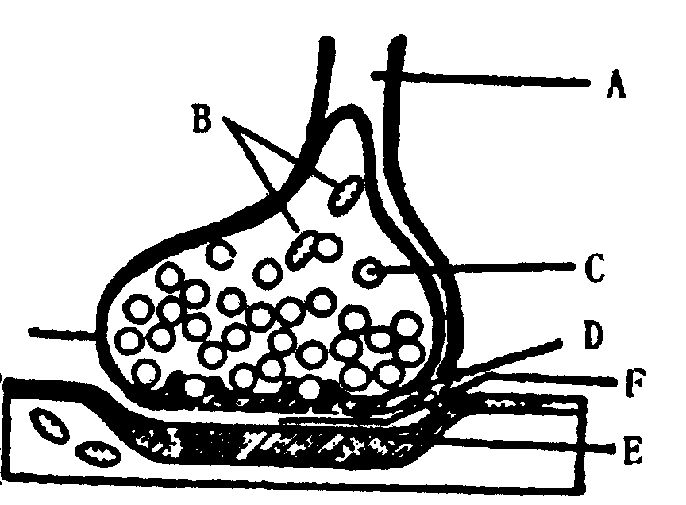

化及其所产生的神经冲动的传导方向是（ ）

A．内负外正，向下 B．内负外正，向上

C．内正外负，向下 D．内正外负，向上

解析：神经细胞静息电位是外正内负，受到剌激后发生电位逆转，成为内正外负。而在突触部位的兴奋传导，具有单向性，只能从突触前膜传向突触后膜。

答案：C

例2．下图表示三个神经元及其联系。其中“—○—<”表示从树突到胞体，再到轴突及末梢(即一个完整的神经元模式)，为了研究兴奋在一个神经元上的传导方向和在神经元间的传递方向，进行了相关实验。联系图解回答下列问题：

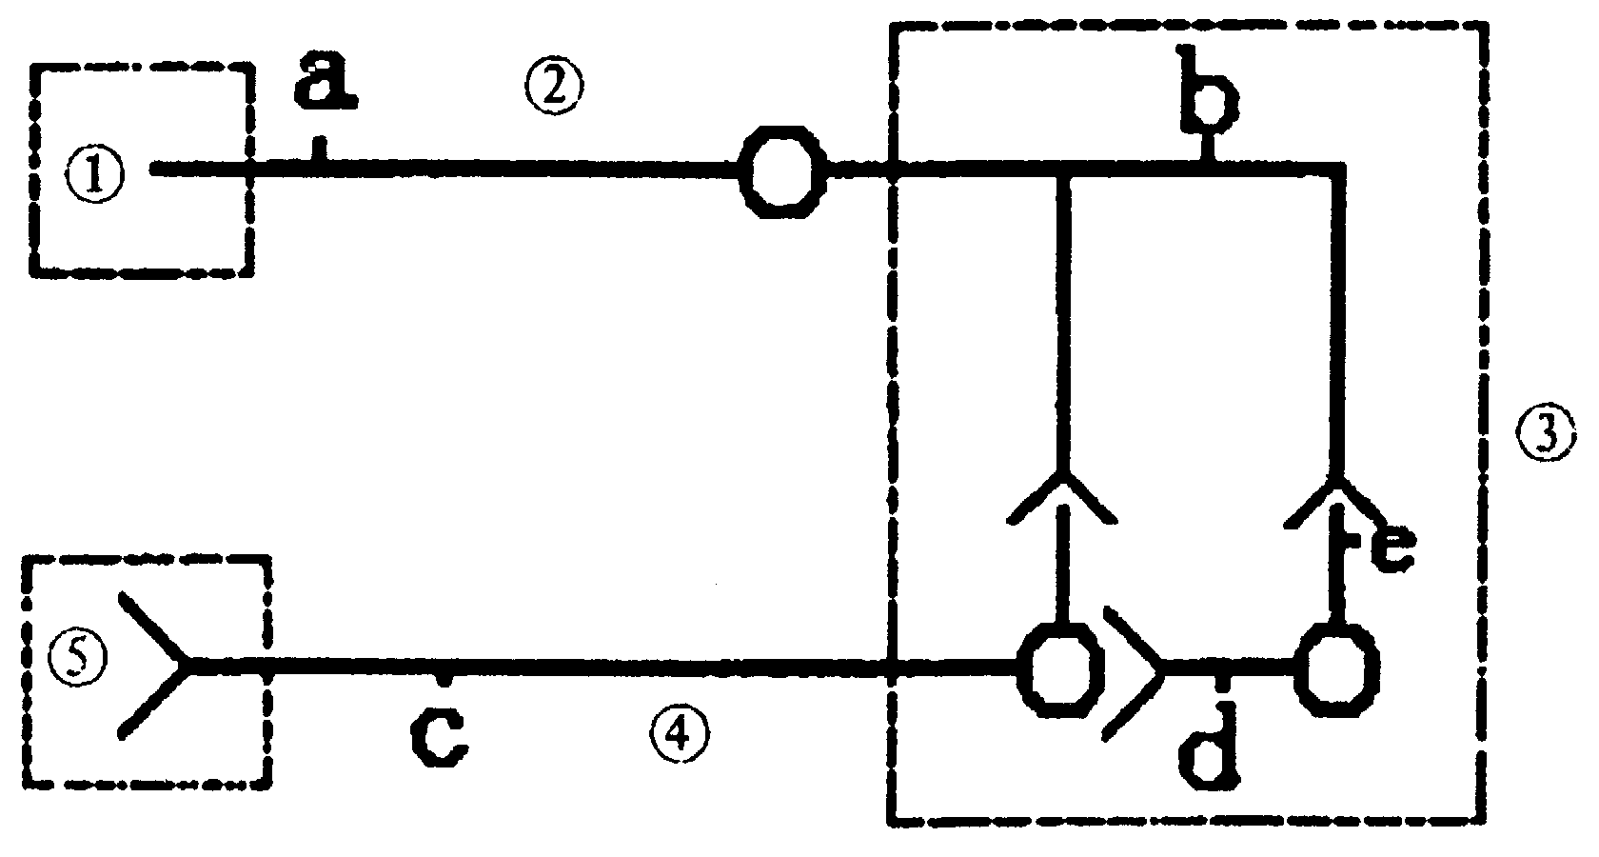

(1)若①代表小腿上的感受器，⑤代表神经支配的小腿肌肉，则③称为___________，能代表反射弧的结构为(用图中序号表示)______________；

(2)刺激图中b点，则b点发生的膜电位变化是________，图中______点可发生兴奋；(3)若刺激d点，图中_________点可发生兴奋；

(4)由图中可看出一个神经元的突触小体与下一个神经元的______________相接触而形成突触，图中共有突触_____________个。

(5)由此说明：兴奋在一个神经元上的传导是_____________。兴奋在两个神经元间的传递是_________，其原因是_______________________。

解析：兴奋在神经纤维上传导具有双向性，而在突触部位的兴奋传导，具有单向性，只能从突触前膜传向突触后膜。

答案：（1）神经中枢 ①②③④⑤ （2）由外正内负变成内正外负 acde （3）ce

（4）胞体或树突 3 （5）双向的 单向的 神经递质只能有突触前膜释放作用于突触后膜

基础题

1．已知突触前神经元释放的某种递质可使准确触后神经元兴奋，当完成一次兴奋传递后，该种递质立即被分解。某种药物可以阻止该种递质的分解，这种药物的即时效应是（ ）

A．突触前神经元持续兴奋 B．突触后神经元持续兴奋

C．突触前神经元持续抑制 D．突触后神经元持续抑制

2．下列有关突触结构和功能的叙述中，错误的是

A．突触前膜与后膜之间有间隙

B．兴奋由电信号转变成化学信号，再转变成电信号

C．兴奋在突触处只能由前膜传向后膜

D．突触前后两个神经元的兴奋是同步的

3．某人腰椎部因受外伤造成右侧下肢运动障碍，但有感觉。该病人受损伤的部位 是

①传入神经 ②传出神经 ③感受器 ④神经中枢 ⑤效应器

A．②④ B．①④ C．①② D．②⑤

4．在人体内，神经冲动的传导不可能由

A．轴突→树突→细胞体 B．轴突→细胞体→树突

C．树突→细胞体→轴突 D．细胞体→树突→轴突

5．下图所示为反射弧示意简图，兴奋在反射弧中按单一方向传导，这是因为 ( )

A．在②中兴奋传导是单一方向的

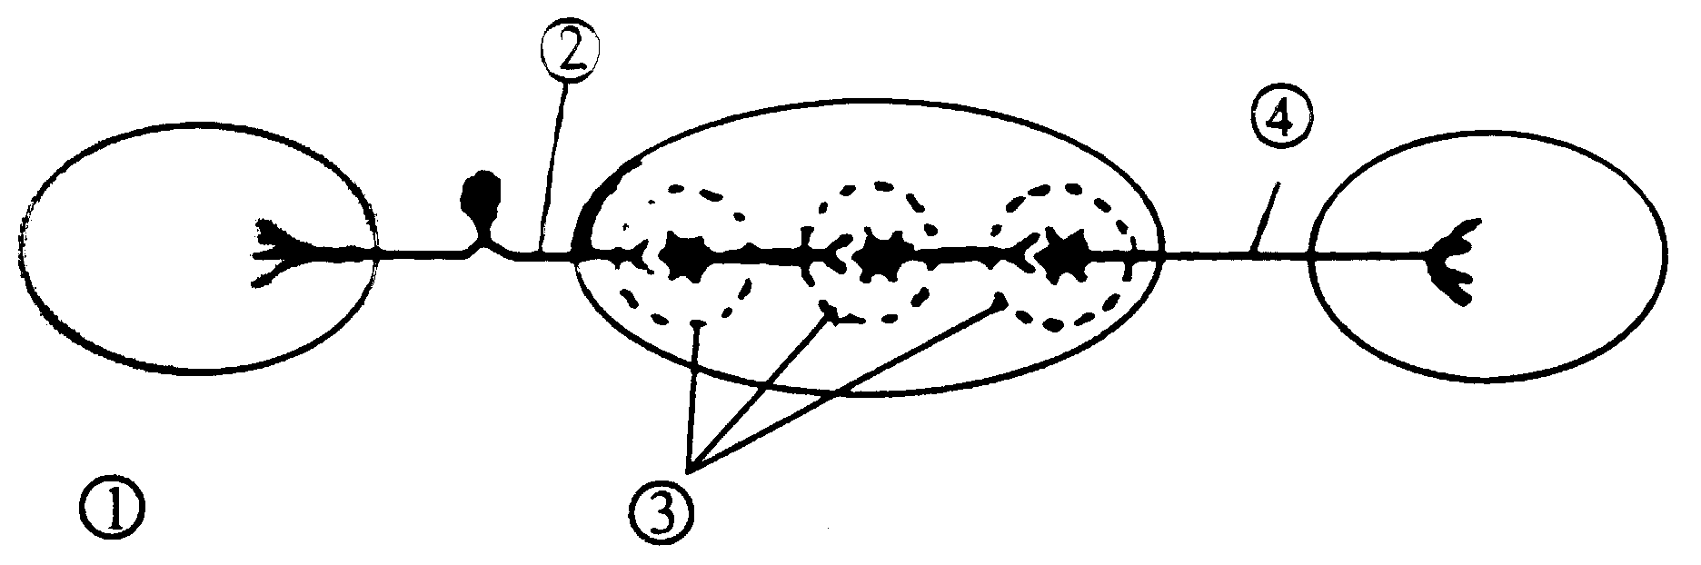

B．在③中兴奋传导是单一方向的

C．在④中兴奋传导是单一方向的

D．以上说法都对

6．下图为脊髓反射模式图，请回答：

(1)对反射弧结构的下列叙述，错误的是：( )

A．①代表传出神经 B．③代表神经中枢的突触

C．M代表效应器 D．S代表感受器

(2)在反射弧中，决定神经冲动单向传导的原因是

A．冲动在S中单向传导B．冲动在②中单向传导

C．冲动在③中单向传导D．冲动在①中单向传导

(3)在③中与兴奋传导有关的化学递质是______________。

(4)假设M是一块肌肉，现切断a处，分别用阈值以上的电流刺激Ⅱ、Ⅲ两处，则发生的情况是：刺激Ⅱ处，肌肉_____；刺激Ⅲ处，肌肉______。

(5)在离肌肉5毫米的工处给予电刺激，肌肉在3．5毫秒后开始收缩，在离肌肉50毫米的Ⅱ处给予电刺激，肌肉在5．0毫秒后开始收缩。神经冲动在神经纤维上的传导速度为：_____毫米／毫秒。

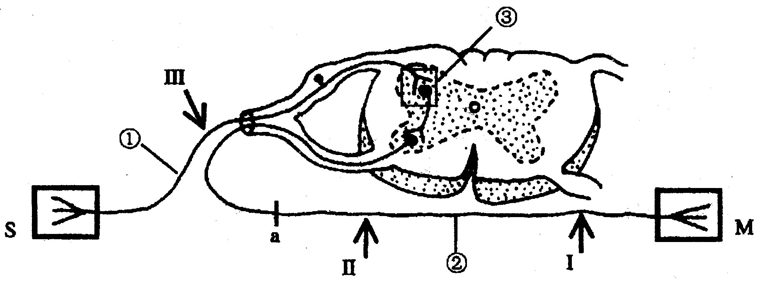

答案

1．B 2．D 3． A4．D 5．B

6．（1）A （2）C （3）乙酰胆碱或单胺类物质 （4）收缩 无反应 （5）30